柳州市第一职业技术学校
2020年“云健身”挑战赛活动方案

疫情防控期间，为落实学校体育立德树人的根本任务，贯彻“健康第一”的指导思想，激励广大学生科学防控、倡导健康生活，打赢疫情防控阻击战，学校决定举办本次“云健身”挑战赛,以促进学生身心健康，丰富同学们的课余生活。
一、组织机构
组委会主任：覃海波、周海燕
组委会副主任：何瑜、周轶群、王佩娟、罗毅、陈彬彬
组 委 会委员：刘继红、闭柳蓉、苏凯、韦军、王玉雯、龚婷、黄烨辉、刘江、黄志刚、各系主任
仲裁委员会：刘继红、苏凯、韦军
裁判长：梁日忠
裁判员：覃俏丽、覃沙海、黄瑜琼、庞庭锋、张振华、经继明、朱健、罗冰山、黄绿桥、周兰军、李斌镇、赵梅霞、唐炜云、余城明、徐玉情、李谕贤、陆斌、赖勤勇、韦雪孟、韦子凤、董晓春、金军
二、活动安排
（一）比赛时间、地点
2020年7月15日前由各班自行组织参赛选手在安全适宜的场地完成。
（二）比赛项目
1.男子组：1分钟俯卧撑、1分钟开合跳（任选其中一项参赛）。
2.女子组：1分钟仰卧起坐、1分钟开合跳（任选其中一项参赛）。
（三）比赛分组
18、19级男子组、18、19级女子组、高职男子组、高职女子组
（四）比赛形式
以提交参赛视频的形式进行
（五）比赛办法
1.各班要求参赛人数占本班在校学生总人数30%以上。
2.参赛运动员按照竞赛项目的要求拍摄视频，在各钉钉班群上传到相应比赛项目文件夹，例如：参加女子1分钟仰卧起坐的参赛者，需要把参赛视频上传到钉钉班群的“女子1分钟仰卧起坐”文件夹中。相应比赛项目的文件夹由体育教师在各钉钉班群创建。各班体育教师汇总参赛视频后提交给公共体育部进行评审。
3.参赛视频文件命名要求：完成次数+姓名，例如：40次陈园园。视频要求一镜到底，不能剪辑，在录制过程当中，参赛者要全身录入，清晰的展示动作过程，每个视频要求有开始和停的语音提示。文件格式为mp4或WMV。
4.参赛视频上传到钉钉班群的截止时间：2020年7月15日24:00。
5.参赛运动员必须身体健康。
6.比赛严禁冒名顶替、弄虚作假等有违体育道德精神的行为，一经发现将取消比赛成绩，并通报批评。
（六）比赛项目要求
1. 1分钟仰卧起坐
(1)比赛方法
参赛者仰卧于垫上，两腿稍分开，屈膝呈90度角左右，两手指交叉贴于脑后。另一同伴压住其踝关节，以固定下肢。参赛者坐起时两肘触及或超过双膝为完成一次。仰卧时两肩胛必须触垫。参赛者自行安排计时员，在计时员发出"开始"口令的同时开始。参赛者须连续不断的重复此动作，持续运动1分钟，计时员在1分钟到时发出结束口令。1分钟到时，参赛者虽已坐起但肘关节未达到双膝者不计该次数，精确到个位。
（2）注意事项
①如发现参赛者借用肘部撑垫或臀部起落的力量起坐时，或双肘未触及或未超过双膝，该次仰卧起坐不计数。
②参赛者双脚必须放于垫上。
③以1分钟内完成的次数计取成绩。
④赛前请做好充分的热身活动并确保自身身体状态适宜参赛，参赛过程中如有身体不适等症状，请立即终止运动。
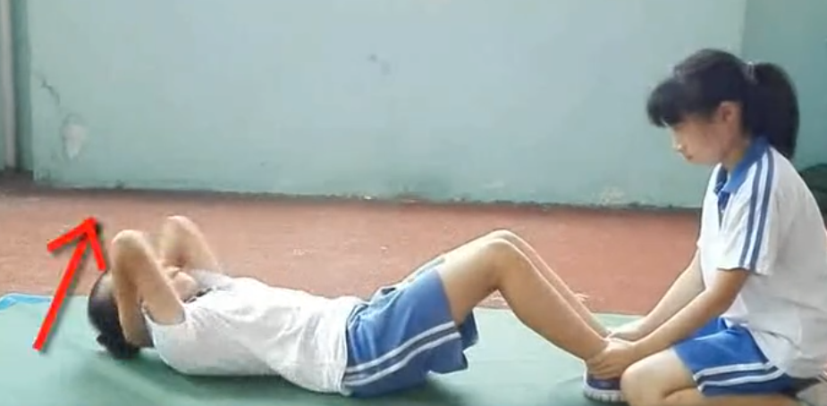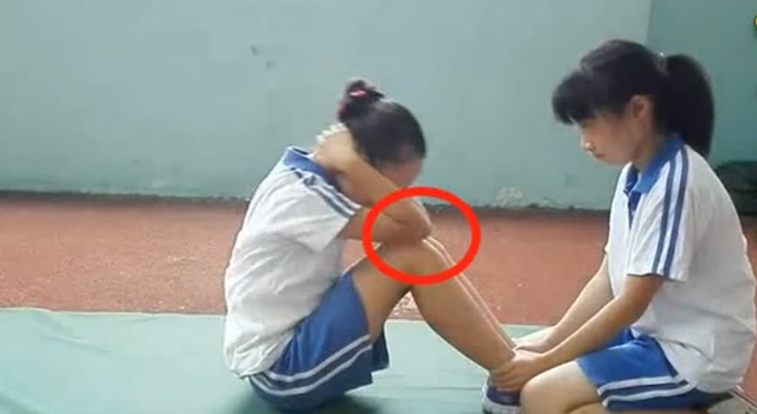

- 1分钟俯卧撑
（1）比赛方法
比赛前，参赛者双臂伸直，分开与肩同宽，手指向前，双手撑地，躯干伸直，两腿向后伸直。参赛者自行安排计时员，在计时员发出“开始”口令后，参赛者屈臂使身体平直下降至肩与肘处在同一水平面上；然后，将身体平直撑起，恢复到开始姿势。此时，为完成一次俯卧撑动作。参赛者须连续不断的重复此动作。计时员在1分钟到时发出结束口令。
（2）注意事项
①参赛者身体如果未保持平直，该次俯卧撑动作不计数。
②参赛者身体未下降至肩与肘处在同一水平面的情况时，该次俯卧撑动作不计数。
③以1分钟内完成的次数计取成绩。
④赛前请做好充分的热身活动并确保自身身体状态适宜参赛，参赛过程中如有身体不适等症状，请立即终止运动。
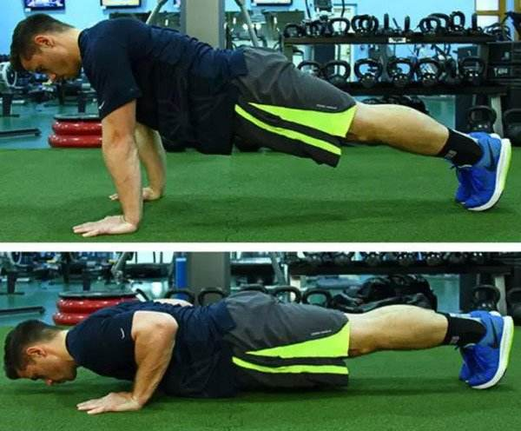
- 1分钟开合跳
（1）比赛方法
赛前参赛者自行安排计时员，在计时员发出“开始”口令后，站姿跳跃，双脚往外张开约1.5个肩膀宽，双手往头顶方向击掌，注意手肘尽量伸直在头部两侧夹紧，可同时使身体往上延伸。再跳一次后双脚并拢，双手拍大腿两侧，注意身体仍要往头顶方向延伸，尽量不要驼背。参赛者须连续不断的重复此动作。计时员在1分钟到时发出结束口令。
（2）注意事项
①分腿时，髋部外开，屈膝缓冲，膝关节弯曲的方向与脚尖方向相同，并腿时脚可平行落地或外开。
②以1分钟内完成的次数计取成绩。
③赛前请做好充分的热身活动并确保自身身体状态适宜参赛，参赛过程中如有身体不适等症状，请立即终止运动。
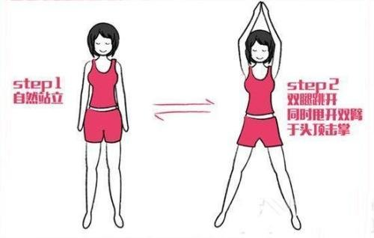
（七）奖励办法
1.单项奖
（1）各项目根据最终成绩评定单项奖，评奖比例为同组别、同项目参赛人数的10%。
（2）获奖者授予挑战赛“健身达人”荣誉称号，并颁发证书。
（3）获奖者体育课程的平时成绩加20分，参赛者体育课程的平时成绩加10分。
2.团体奖
（1）18、19级组根据各系报名参赛率(指报名参赛学生数占该系在校学生总数的比例）录取前五名颁发团体奖，其中一等奖1个，二等奖2个，三等奖2个。
（2）高职组根据各班报名参赛率(指报名参赛学生数占该班学生总数的比例）录取前七名颁发团体奖，其中一等奖2个，二等奖2个，三等奖3个。

柳州市第一职业技术学校
“云健身”挑战赛竞赛组委会2020年6月30日

